НАО «Костанайский  региональный  университет имени  А.Байтурсынова» |  | Утверждаю  Председатель Правления - Ректор  __________ С.Куанышбаев  __________ 2022 г.
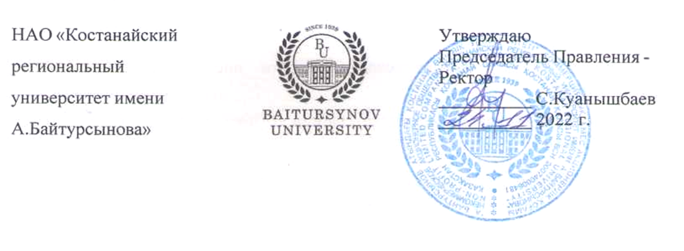

ДОЛЖНОСТНАЯ ИНСТРУКЦИЯ

НАУЧНЫЙ СОТРУДНИК
ИСПЫТАТЕЛЬНОГО ЦЕНТРА

ДИ 196-2022

Костанай

Предисловие

1 РазработанА научно-исследовательским институтом прикладной биотехнологии

2 ВНЕСЕНА научно-исследовательским институтом прикладной биотехнологии

3 УтвержденА и введенА в действие приказом Председателя
Правления - Ректора от 24.11.2022 года № 380 ОД

4 РазработчикИ:
С. Коканов – директор научно-исследовательского института прикладной биотехнологии, кандидат ветеринарных наук;
Г. Чужебаева – заведующая испытательным центром научно-исследовательского института прикладной биотехнологии, кандидат ветеринарных наук.

5 Эксперты:
Ж. Жарлыгасов - проректор по исследованиям, инновациям и цифровизации,
кандидат сельскохозяйственных наук;
А. Нугманов – и.о. директора СХИ им. В. Двуреченского, кандидат сельскохозяйственных наук.

6 Периодичность проверки 3 года

7 ВВЕДЕНА: впервые

Настоящая должностная инструкция не может быть полностью или частично воспроизведена, тиражирована и распространена без разрешения Председателя Правления-Ректора НАО «Костанайский региональный университет имени А.Байтурсынова».

© Костанайский региональный
университет имени А. Байтурсынова, 2022

Содержание

1 Область применения…………………………………………………………... | 4
2 Нормативные ссылки …………………………………………………………. | 4
3 Обозначения и сокращения……………………………………………………  4 Общие положения…………………………………………………………...… | 4  5
5 Описание……………………………………………………………….…….... | 5
§1. Квалификационные требования…………………………………. ……….. | 5
§2. Должностные обязанности……………………………………………….... | 6
§3. Права…………………………………………………………………...……. | 7
§4. Ответственность………………………………………………………...….. | 7
§5. Взаимоотношения………………………………………….......................… | 8
6 Порядок внесения изменений…………………………………………………. | 8
7 Согласование, хранение и рассылка…………………………………….......... | 8

Глава 1. Область применения

1. Настоящая должностная инструкция определяет и устанавливает требования к деятельности научного сотрудника испытательного центра научно-исследовательского института прикладной биотехнологии НАО «Костанайский региональный университет имени А. Байтурсынова», регламентирует его обязанности, права, ответственность и условия для его эффективной деятельности.
2. Должностная инструкция разработана в соответствии с действующим законодательством РК, стандартом организации СО 064-2022 Стандарт организации. Порядок разработки, согласования и утверждения положений подразделений и должностных инструкций.

Глава 2. Нормативные ссылки

3. Настоящая Должностная инструкция разработана в соответствии со следующими нормативными документами:
- Трудовой кодекс РК от 23 ноября 2015 г. № 414-V;
- Закон РК «Об образовании» от 27 июля 2007 г. №319-III;
- ГОСТ ISO/IEC 17025-2019 Общие требования к компетентности испытательных и калибровочных лабораторий;
- Устав НАО «Костанайский региональный университет имени А.Байтурсынова», утвержденный приказом Председателя Комитета государственного имущества и приватизации Министерства финансов Республики Казахстан от 05 июня 2020 года № 350;
- СО 081-2022 Стандарт организации. Делопроизводство;
- ДП 082-2022 Документированная процедура. Управление документацией;
- СО 064-2022 Стандарт организации. Порядок разработки, согласования и утверждения положений подразделений и должностных инструкций;
- ПР 074-2022 Правила. Конкурсное замещение вакантных должностей административно-управленческого персонала.

Глава 3. Обозначения и сокращения

4. В настоящей должностной инструкции применяются следующие сокращения:
- РК – Республика Казахстан;
- КРУ имени А.Байтурсынова, КРУ, Университет – Некоммерческое акционерное общество «Костанайский региональный университет имени А.Байтурсынова»;
- ДП – документированная процедура;

- СО – стандарт организации;
- ДИ – должностная инструкция;
- ОУП – отдел управления персоналом;
7) Проректор по ИИЦ – проректор по исследованиям, инновациям и цифровизации;
8) НИР – научно-исследовательская работа;
9) НИИПБ - научно-исследовательский университет прикладной биотехнологии
10) ИЦ – испытательный центр;
11) НС – научный сотрудник

Глава 4. Общие положения

5. Научный сотрудник ИЦ относится к категории административно-управленческого персонала.
6. Научный сотрудник ИЦ назначается на должность на основании приказа Председателя Правления-Ректора Университета по представлению директора НИИПБ. Освобождение от должности осуществляется в соответствии с трудовым законодательством РК. На период отсутствия научного сотрудника ИЦ его обязанности исполняет лицо, на которое приказом Председателя Правления-Ректора будут возложены обязанности. Данное лицо приобретает соответствующие права и несет ответственность за качественное и своевременное исполнение возложенных на него обязанностей.
7. Научный сотрудник ИЦ в своей деятельности руководствуется действующим законодательством РК, Уставом КРУ, нормативными документами и методическими материалами по направлению деятельности, внутренними и организационно-распорядительными документами Университета и настоящей должностной инструкцией.
8. Научный сотрудник ИЦ подчиняется непосредственно директору НИИПБ.

Глава 5. Описание

Параграф 1. Квалификационные требования

9. На должность научного сотрудника ИЦ назначается лицо, соответствующее следующим квалификационным требованиям:
1) Образование: высшее послевузовское;
2) Стаж работы: не менее одного года в научной сфере;
3) Особые требования: академическая степень магистра наук или бакалавра, научные публикации.

Параграф 2. Должностные обязанности

10. Научный сотрудник ИЦ для выполнения возложенных на него трудовых функций обязан:
1) проводить отбор биологического материала для проведения испытаний с заполнением акта отбора проб образцов;
2) нести ответственность за отбор, транспортирование, прием, обращение, защиту, хранение, сохранность, утилизацию проб;
3) проводить научные испытания и разработки по отдельным разделам (этапам) научной темы в качестве ответственного исполнителя или совместно с научным руководителем, осуществлять сложные эксперименты и наблюдения, участвовать в проведении внутренних и внешних контрольных испытаний;
4) вести записи (журналы, акты, протоколы и т.д.), идентифицировать согласно реестру форм записей и номенклатуре дел;
5) нести ответственность за качество испытаний и правильное заполнение протоколов и актов испытаний; рабочих журналов по результатам научных исследований;
6) вести постоянный контроль над сроками годности реагентов и их количеством;
7) своевременно информировать заведующего ИЦ в письменной форме о расходных материалах, необходимых для проведения испытаний;
8) собирать, обрабатывать, анализировать и обобщать научно-техническую информацию, передовой отечественный и зарубежный опыт, результаты эксперимента и наблюдений;
9) проводить оценку неопределенности выполняемых измерений;
10) составлять отчеты по теме или ее разделу (этапу, заданию);
11) разрабатывать и готовить заявки и проектные предложения на участие в конкурсах научно-исследовательских работ по приоритетным направлениям университета.
12) соблюдать Правила внутреннего распорядка Университета;
13) совместно с трудовым коллективом (представителями работников) обеспечивать на основе принципов социального партнерства разработку, заключение и выполнение коллективного договора, соблюдение трудовой и производственной дисциплины;
14) соблюдать законность в деятельности вверенного подразделения (оставить для руководителя подразделения);
15) исполнять поручения Председателя Правления-Ректора, Совета директоров, проректора по ИИЦ, директора НИИПБ, непосредственного руководителя;
16) соблюдать трудовую и исполнительскую дисциплину, Правила внутреннего распорядка, Правила и нормы охраны труда, технику безопасности и противопожарной защиты.
Параграф 3. Права

11. Научный сотрудник ИЦ имеет право:
- избираться и быть избранным в коллегиальные органы Университета;
- участвовать в работе коллегиальных органов, совещаний, семинаров, проводимых Университетом;
- запрашивать от структурных подразделений информацию и материалы в объемах, необходимых для осуществления своих полномочий;
- в случае служебной необходимости пользоваться информацией баз данных структурных подразделений Университета;
- на профессиональную подготовку, переподготовку и повышение своей квалификации;
- требовать от руководства университета организационного и материально-технического обеспечения своей деятельности, а также оказания содействия в исполнении своих должностных обязанностей и прав;
- пользоваться услугами социально-бытовых, лечебных и других подразделений университета в соответствии с Уставом Университета и Коллективным договором.

Параграф 4. Ответственность

12. Научный сотрудник ИЦ несет ответственность за:
- нарушение Трудового кодекса Республики Казахстан, Устава НАО «Костанайский региональный университет имени А. Байтурсынова», Правил внутреннего распорядка, Положения об оплате труда, Положения подразделения и других нормативных документов;
- разглашение коммерческой и служебной тайн или иной тайны, охраняемой законом, ставшей известной в ходе выполнения должностных обязанностей;
- разглашение персональных данных работников Университета;
- соответствие действующему законодательству визируемых документов;
- обеспечение сохранности имущества, находящегося в подразделении;
- организацию оперативной и качественной подготовки документов, ведение делопроизводства в соответствии с действующими правилами и инструкциями;
- за ненадлежащее исполнение должностных обязанностей и нарушение трудовой дисциплины заведующий И несет ответственность в порядке, предусмотренном действующим законодательством РК.

Параграф 5. Взаимоотношения

14. В процессе исполнения должностных обязанностей при решении текущих вопросов научный сотрудник ИЦ:
1) получает задания, поручения от заведующего ИЦ и согласовывает сроки их исполнения;
2) запрашивает у других структурных подразделений информацию и документы, необходимые для выполнения своих должностных обязанностей;
3) представляет по истечении указанного срока информацию о выполненном задании и поручении.

Глава 6. Порядок внесения изменений

15. Внесение изменений в настоящую ДИ осуществляется по инициативе автора ДИ, руководителя подразделения, начальника ОУП, проректора по ИИЦ и производится в соответствии с ДП 082-2022 Документированная процедура. Управление документацией.

Глава 7. Согласование, хранение и рассылка

16. Согласование, хранение и рассылка ДИ должны производиться в соответствии с ДП 082-2022 Документированная процедура. Управление документацией.
17. Настоящая ДИ согласовывается с проректором по ИИЦ, начальником отдела правового обеспечения и государственных закупок, начальником отдела управления персоналом и начальником отдела документационного обеспечения.
18. Рассылку проекта настоящей ДИ экспертам, указанным в предисловии, осуществляют разработчики.
19. Должностная инструкция утверждается приказом Председателя Правления-Ректора КРУ.
20. Подлинник настоящей ДИ вместе с «Листом согласования» передается на хранение в ОУП по акту приема-передачи.
21. Рабочий экземпляр настоящей ДИ размещается на сайте Университета с доступом из внутренней корпоративной сети.

